青山南一商振会の情報を見て下さい！！

スマホやパソコンで下記のQRコードかURLに
アクセスすると青山南一商振会の「お知らせ」が簡単に見られます。

＜QRコード＞
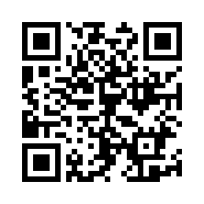

＜URL＞
https://aoyama-nan1.tokyo/category/news/

青山南一商振会

